作业01 选题、系统核心需求及数据库设计
要求：绿色部分为答题区域，答题文本为5号宋体，请务必保留绿色背景。组长组员信息及主要工作空白，扣15分。格式不符合要求，扣10分。

 | 学号 | 姓名 | 本次作业中的主要工作 | 得分
组长 | 241548153 | 谭卓谦 | 作业01：选题、系统需求与数据库设计
组员1 | 241616118 | 陈志鹏 | 作业02：实体层、Mapper与视图设计
组员2 | 241541217 | 刘梓烨 | 作业03：业务逻辑、控制层与集成

1、选题及核心需求
选题  (5分) | 驾校培训与考试管理系统
选题描述  (5分) | 本项目围绕驾校学员的报名、培训预约、内部理论模拟考试和退学退费进行设计。系统服务于学员、教务、教练、财务和管理员五类角色，采用 Spring Boot、MyBatis、MySQL 和 Thymeleaf 作为后续实现方案。正式驾考排考与官方成绩判定不属于本系统，模拟考试仅用于校内理论练习。
系统角色划分(10分) | 学员负责注册、报名、预约、练习和退学申请；教务负责审核报名、分配资源、审核考试与核定退费；教练维护题库、提交考试方案、登记训练；财务登记缴费和退款；管理员维护用户、角色与菜单。三人学号后两位相加为88，后续页面采用B布局：右侧菜单、左侧内容。
 | 系统用例按公共功能、报名与入学、培训预约与学时、题库与模拟考试、退学与退费分图展示。同名参与者在不同分图中表示同一角色。
核心需求（用例图）  (20分) | 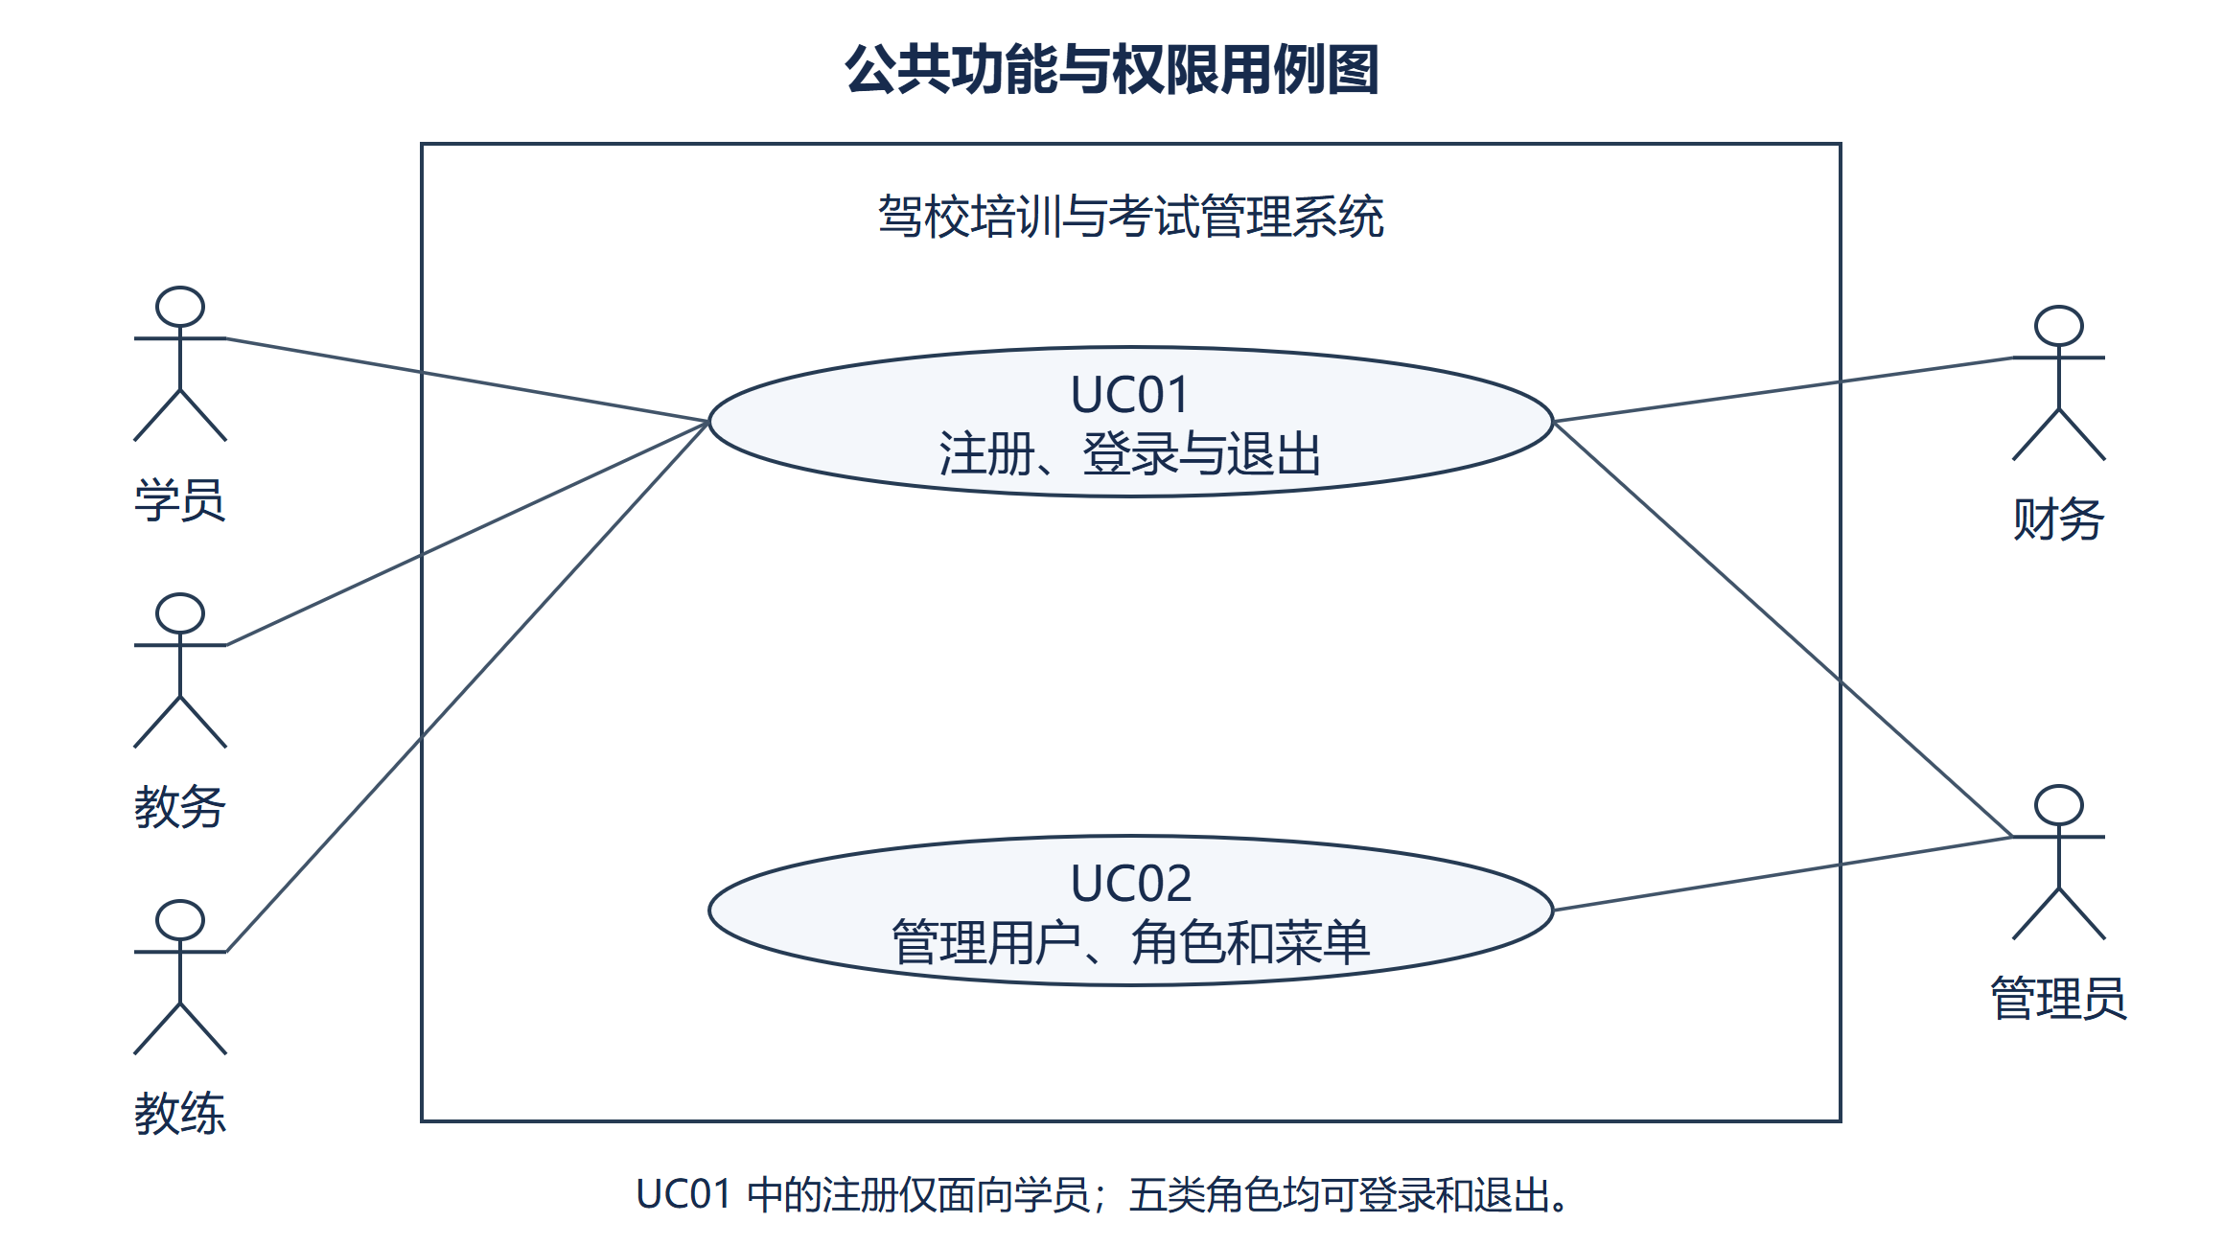
核心需求（用例图）  (20分) | 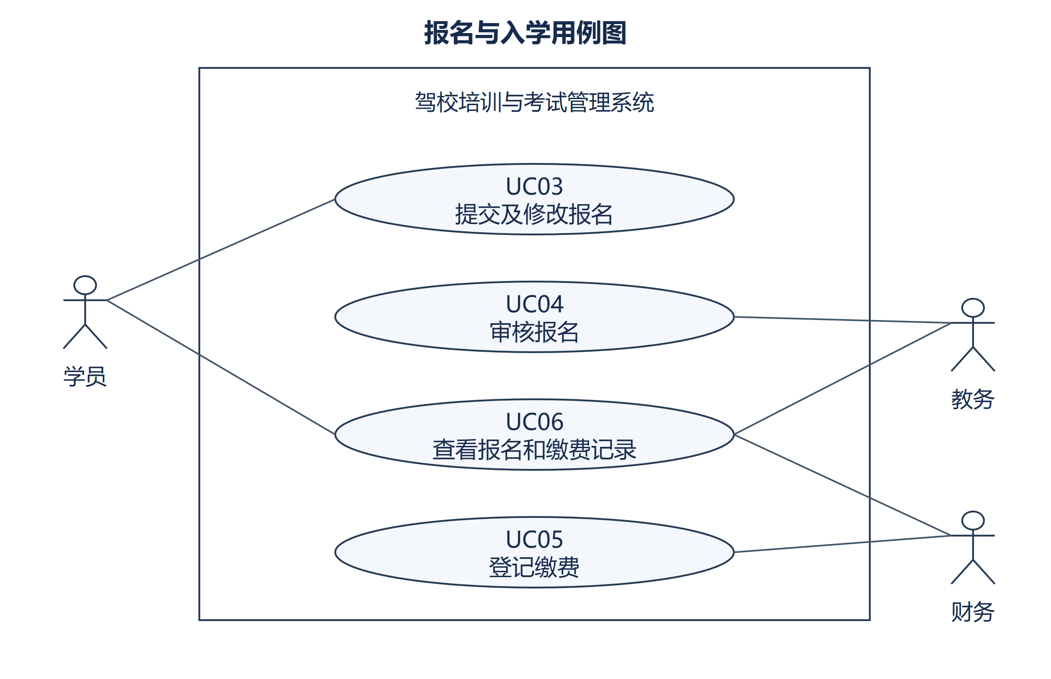
核心需求（用例图）  (20分) | 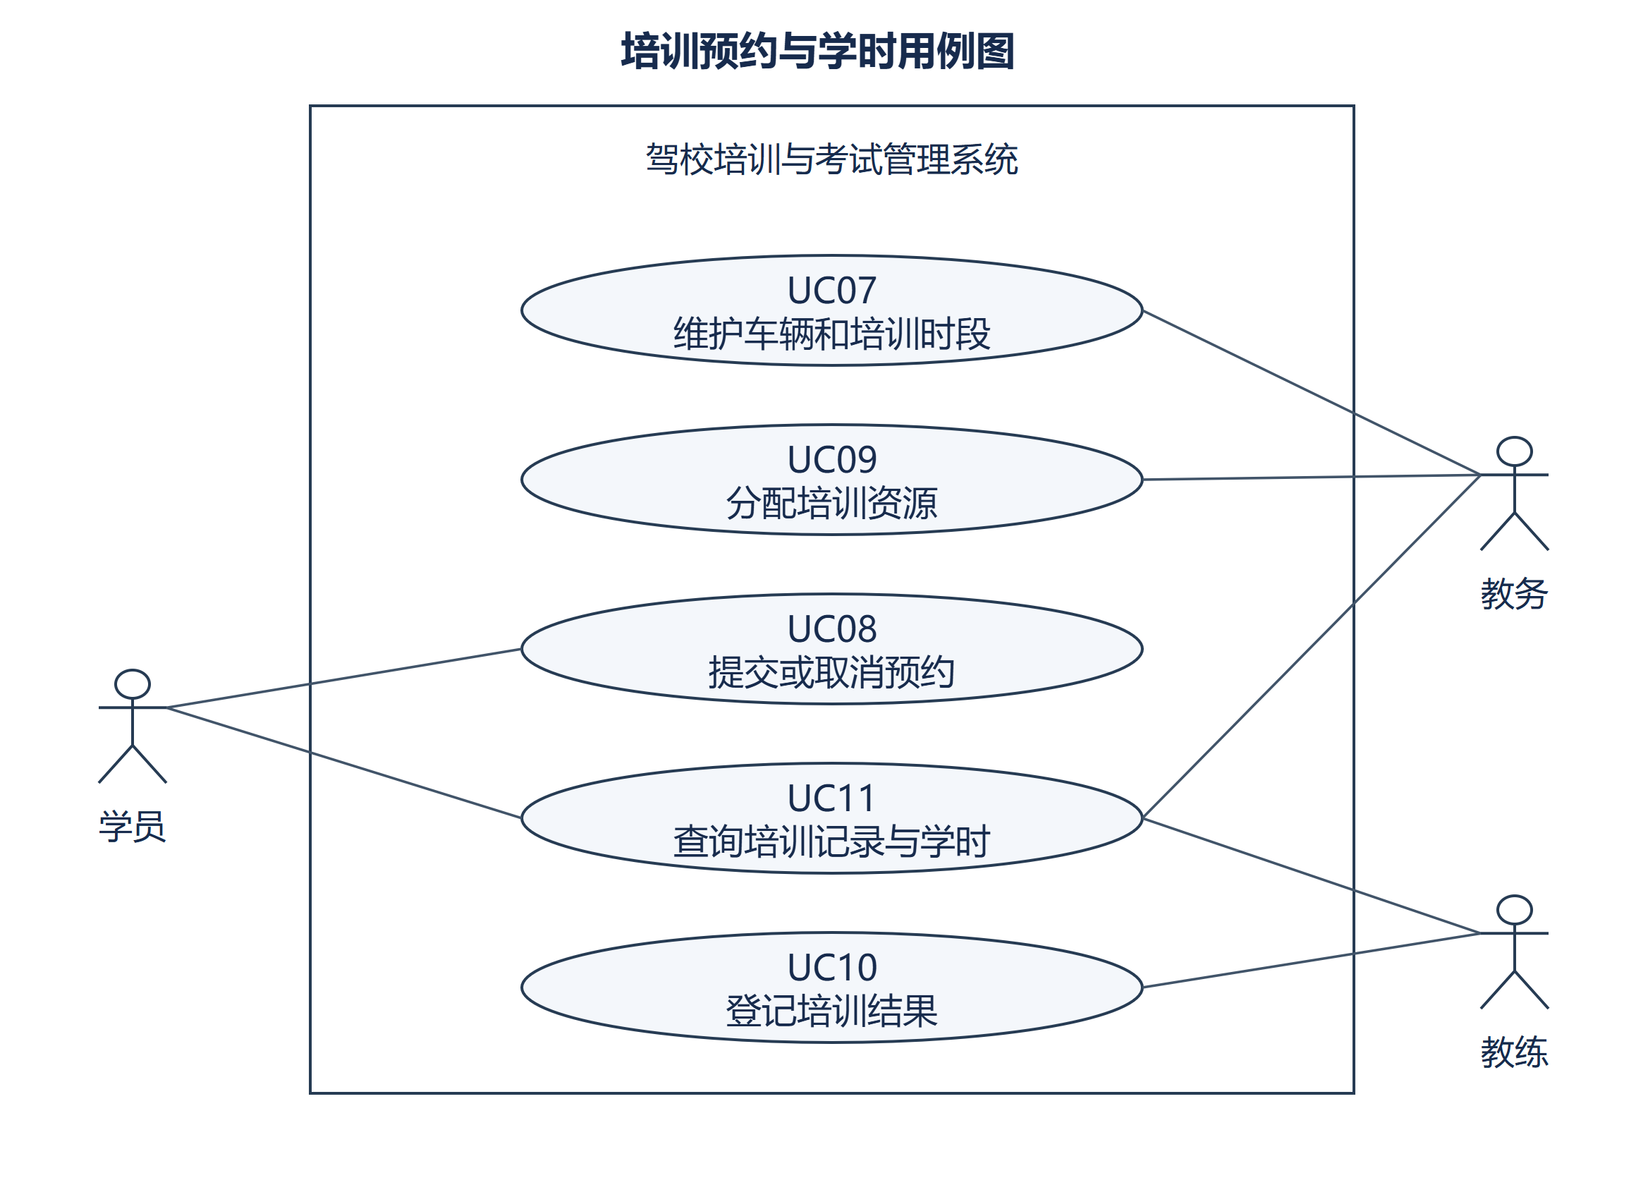
核心需求（用例图）  (20分) | 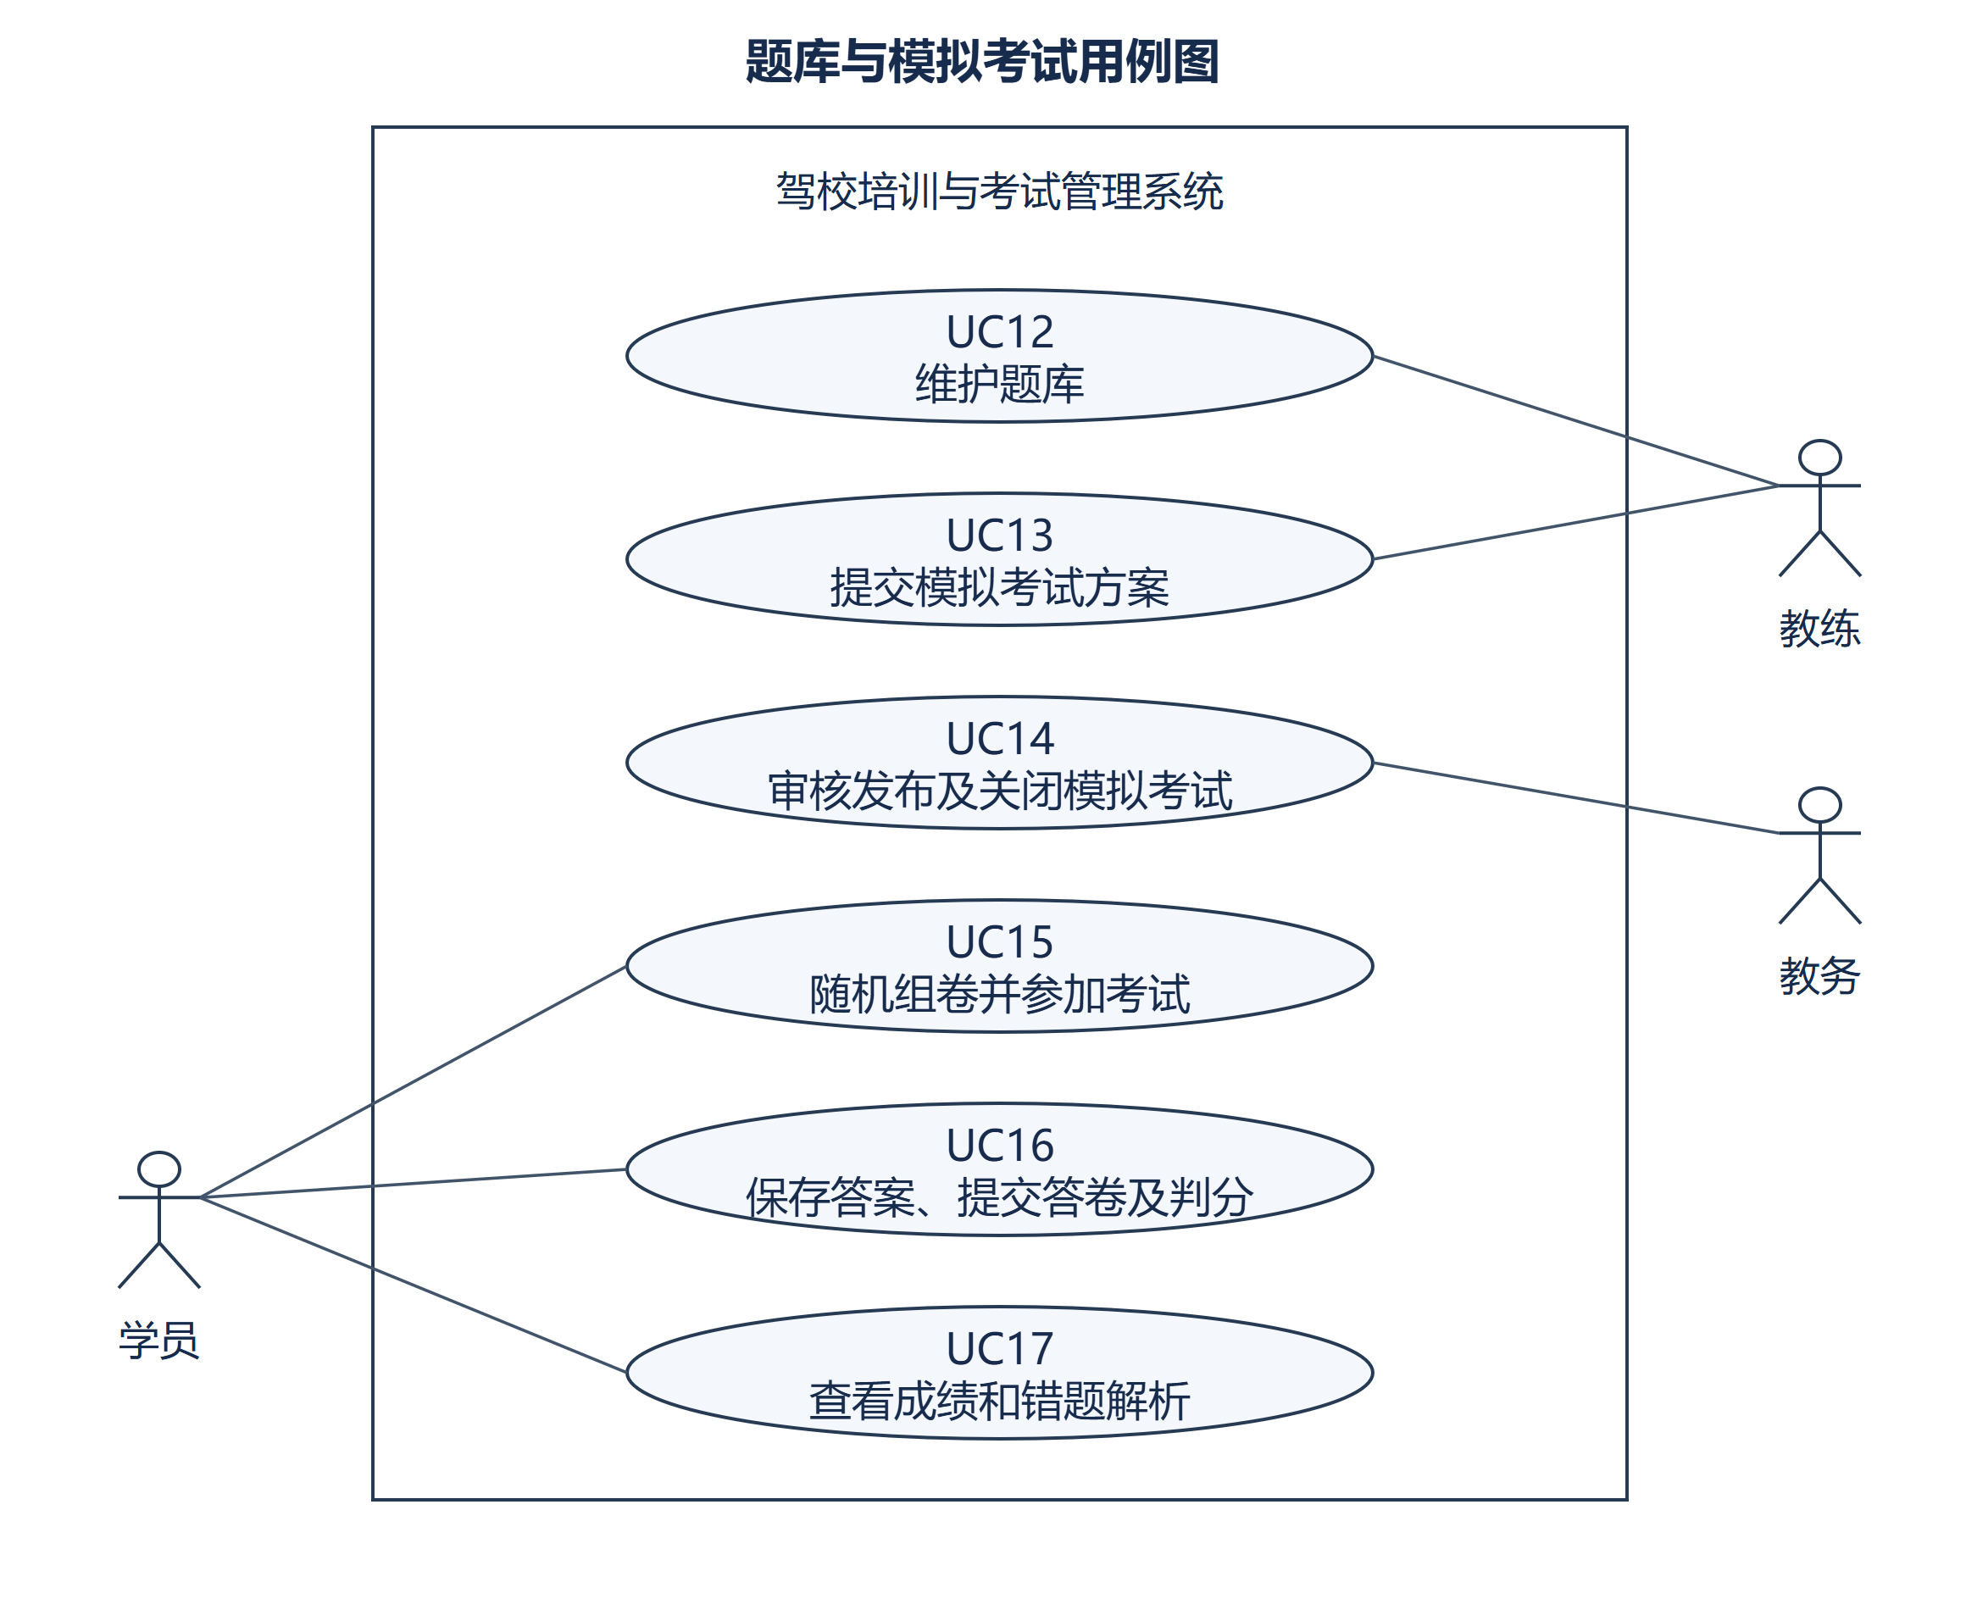
核心需求（用例图）  (20分) | 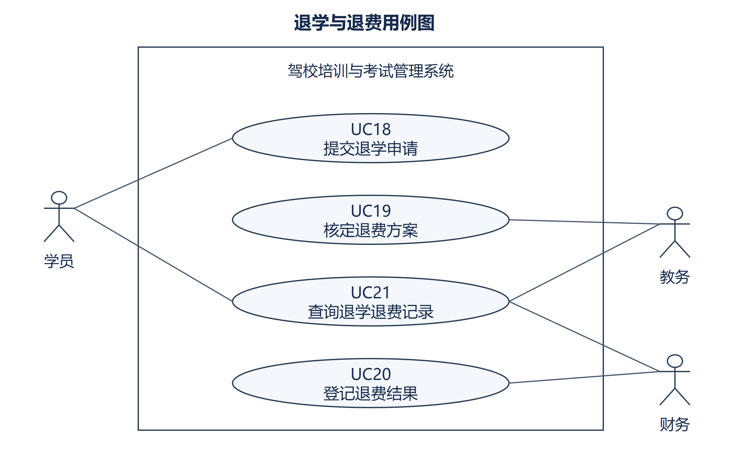
用例描述  (15分) | UC01 注册、登录与退出：学员可注册账号，各角色登录后使用对应功能并安全退出。
用例描述  (15分) | UC02 管理用户、角色和菜单：管理员维护用户账号、角色及菜单，分配相应使用权限。
用例描述  (15分) | UC03 提交及修改报名：学员选择驾照类型并填写资料提交报名，未通过审核时可修改后重提。
用例描述  (15分) | UC04 审核报名：教务核对学员资料并确认费用和学时，给出通过或驳回的审核结果。
用例描述  (15分) | UC05 登记缴费：财务为审核通过的报名一次登记全额线下缴费，使报名生效。
用例描述  (15分) | UC06 查看报名和缴费记录：学员查看本人记录，教务和财务按职责查询报名及缴费情况。
用例描述  (15分) | UC07 维护车辆和培训时段：教务维护培训车辆和可预约时段，停用或关闭不再使用的资源。
用例描述  (15分) | UC08 提交或取消预约：有效学员选择尚未开始的时段提交预约，也可在开始前取消预约。
用例描述  (15分) | UC09 分配培训资源：教务为待处理预约分配教练和车辆，时间冲突时不予分配。
用例描述  (15分) | UC10 登记培训结果：教练为自己负责的训练填写实际起止时间和有效学时，保存培训结果。
用例描述  (15分) | UC11 查询培训记录与学时：学员查询本人记录，教务和教练按权限查看培训明细及累计学时。
用例描述  (15分) | UC12 维护题库：教练维护草稿或被驳回考试中的题目，已提交和已发布的题目不得修改。
用例描述  (15分) | UC13 提交模拟考试方案：教练为考试准备至少20道启用题目后提交教务审核。
用例描述  (15分) | UC14 审核发布及关闭模拟考试：教务审核考试方案并决定发布或驳回，也可关闭已发布的考试。
用例描述  (15分) | UC15 随机组卷并参加考试：有效学员开始考试时随机抽取20道不重复题目，刷新时恢复原答卷。
用例描述  (15分) | UC16 保存答案、提交答卷及判分：学员保存答案并交卷后由系统判分，超时按已保存答案结算。
用例描述  (15分) | UC17 查看成绩和错题解析：学员在答卷结束后查看本人分数、及格情况和错题解析。
用例描述  (15分) | UC18 提交退学申请：学员填写退学原因提交申请，处理中暂停新增预约并取消未来预约。
用例描述  (15分) | UC19 核定退费方案：教务核对缴费及培训记录，审核申请并确定不超过实缴金额的退款额度。
用例描述  (15分) | UC20 登记退费结果：财务一次登记核定金额的退款，并将申请标记为已退款、报名状态改为退学。
用例描述  (15分) | UC21 查询退学退费记录：学员查看本人申请和退款进度，教务、财务按职责查询处理记录。

2、数据库设计
（1）数据库的整体E-R图(15分)
下图为12张表的E-R总览，后附模块详图；教练账号也属于用户账号表，同名实体为同一张表，N表示多条，0..1表示最多一条，操作人外键见SQL。
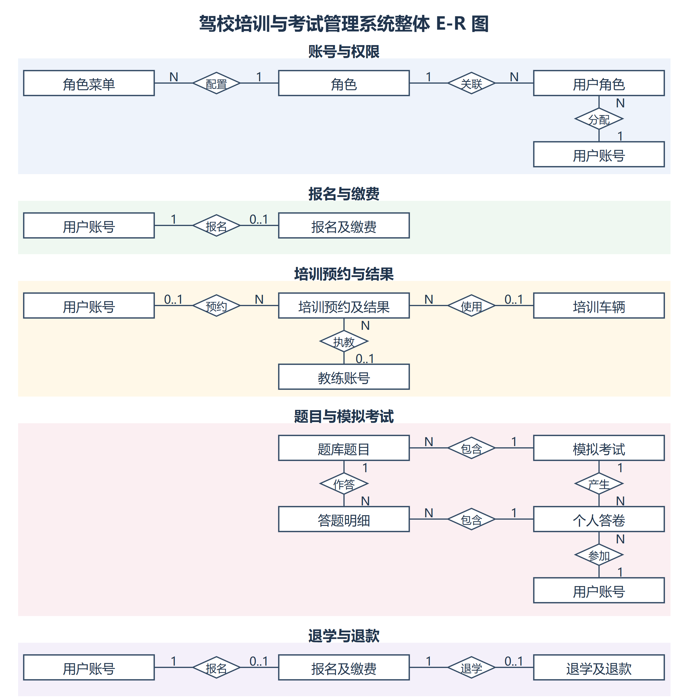
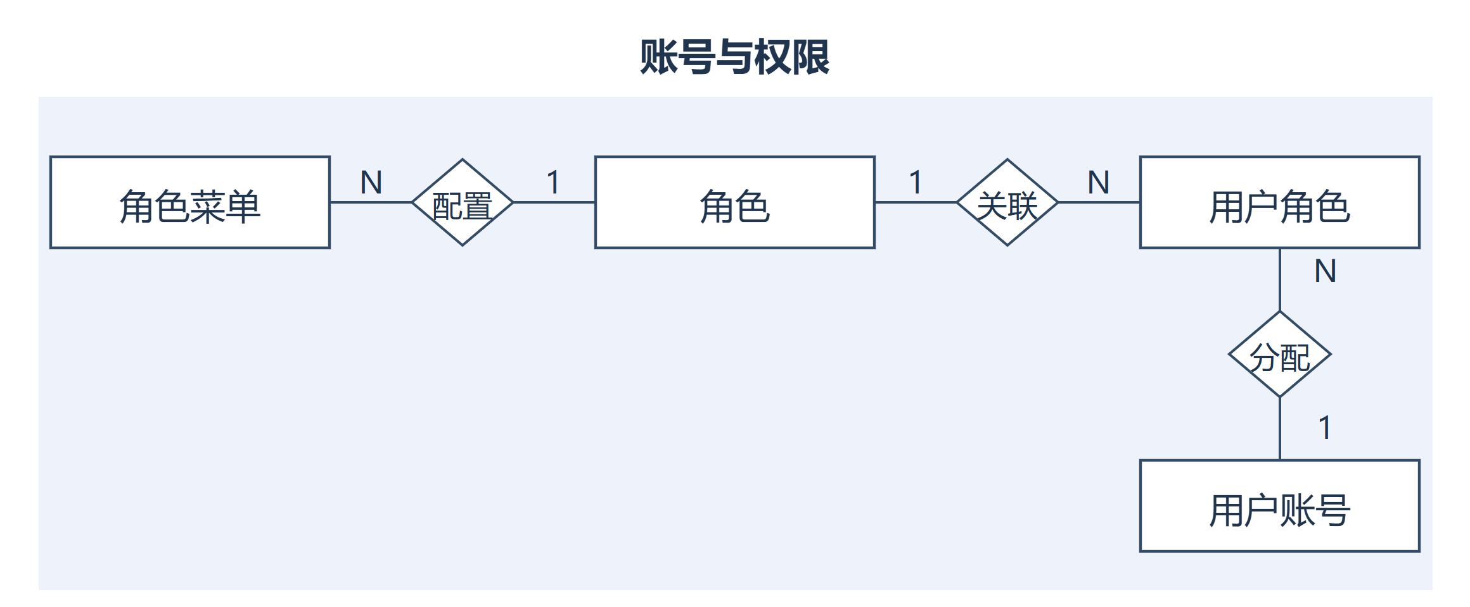
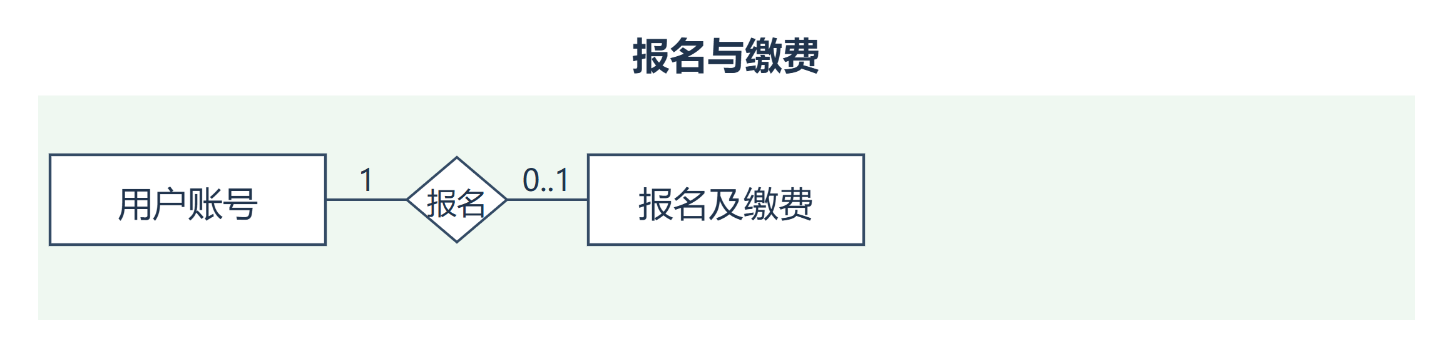
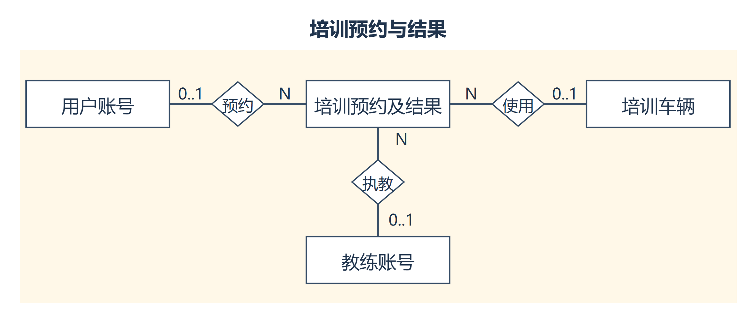
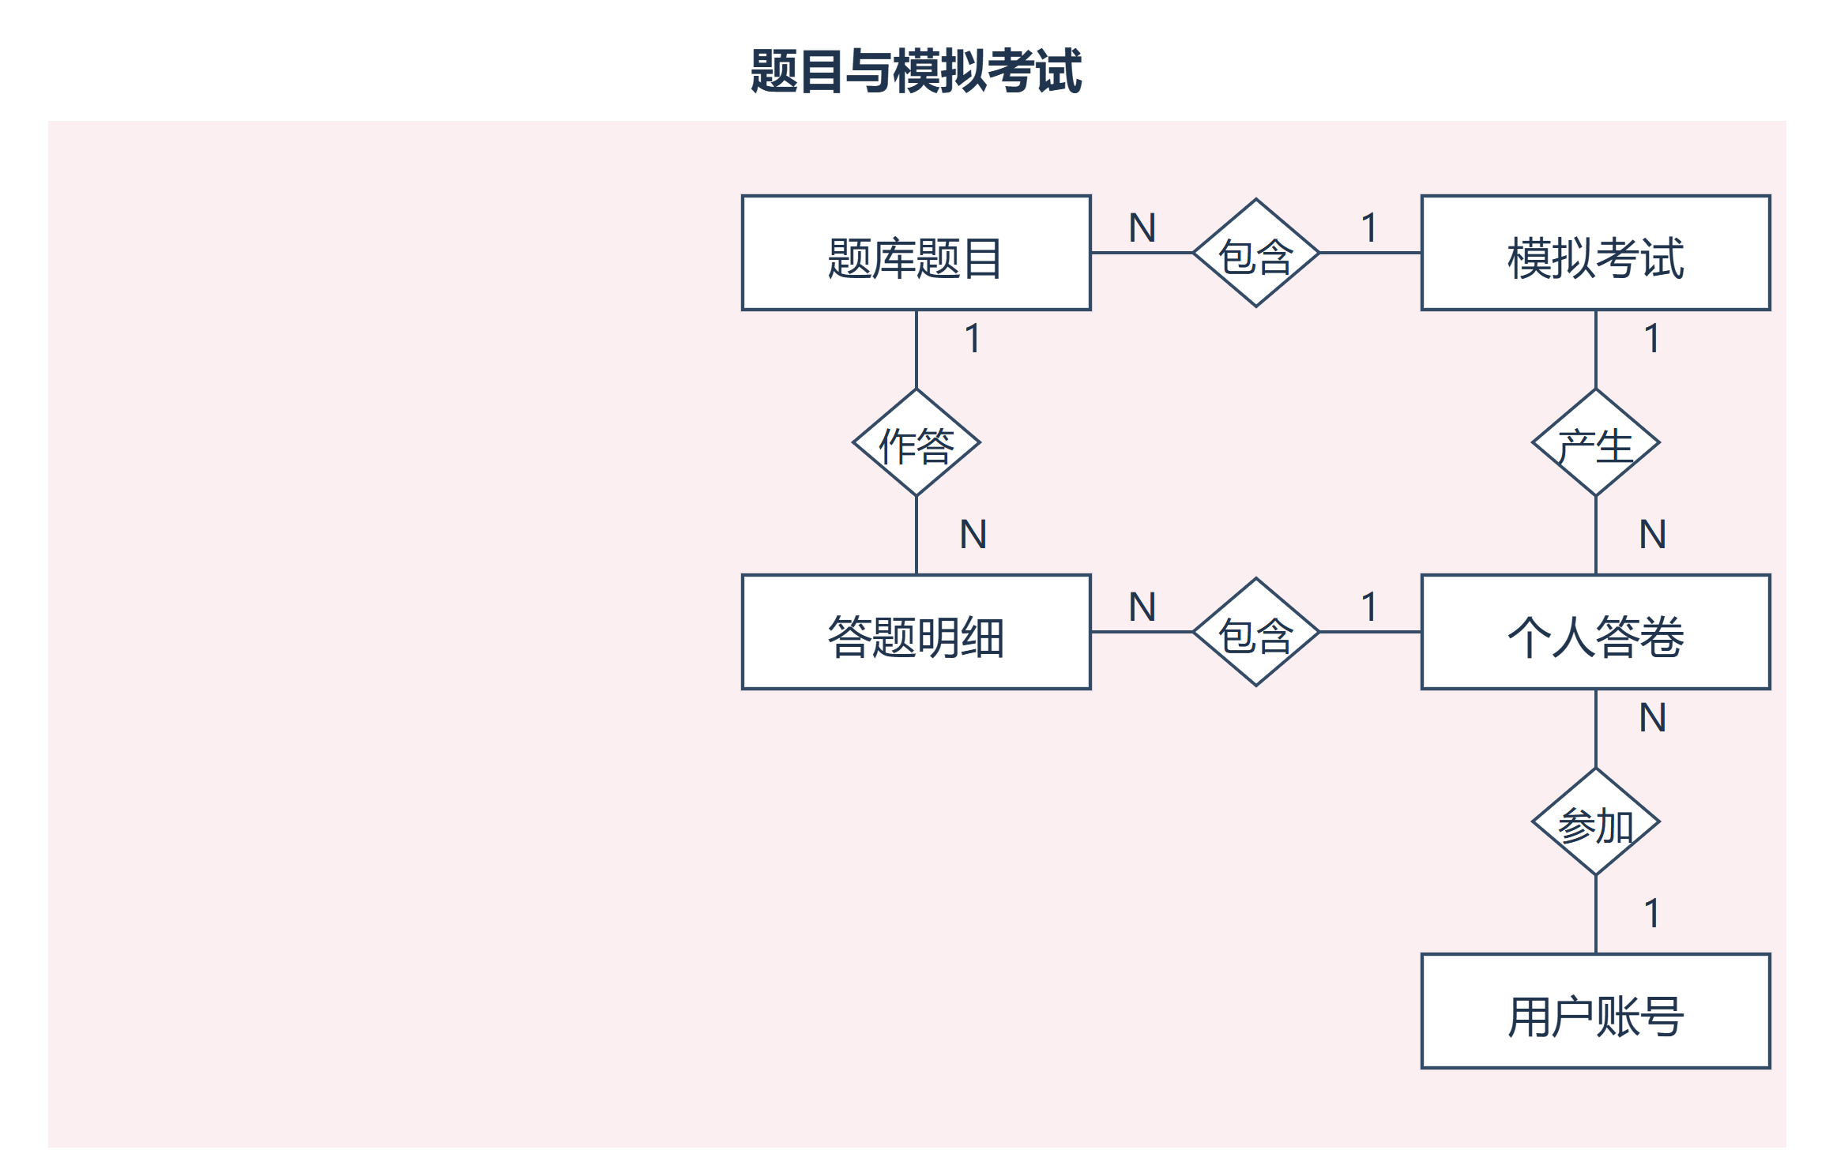
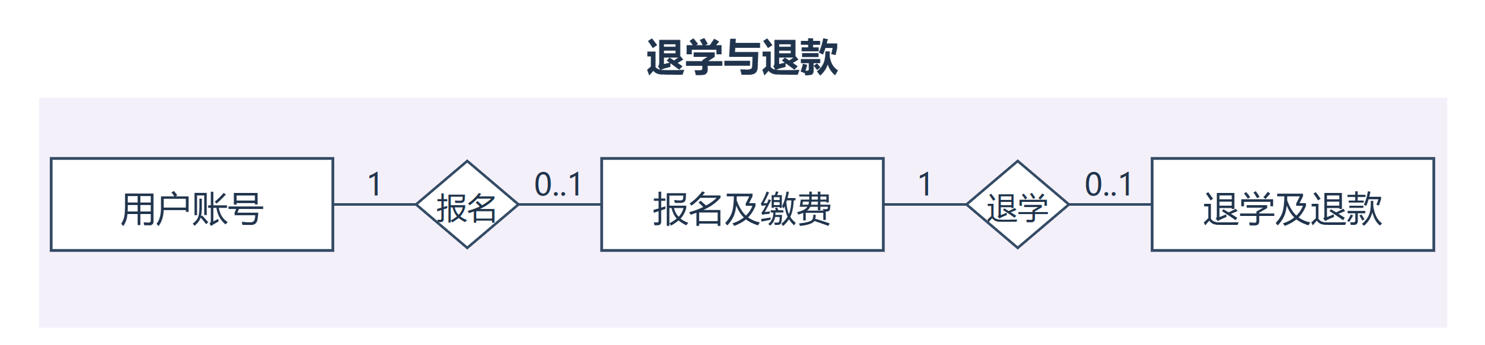

（2）数据库的关系模式(15分)
数据库关系模式（PK为主键，FK为外键）：
1. user_account(user_id PK, username, password_hash, real_name, phone, gender, id_number, coach_license, enabled, created_at)
2. role(role_id PK, role_code, role_name)
3. user_role(user_id PK/FK, role_id PK/FK)
4. menu(menu_id PK, role_id FK, menu_code, menu_name, route_path, sort_no, enabled)
5. enrollment(enrollment_id PK, student_user_id FK, license_type, required_amount, planned_hours, status, submitted_at, reviewed_by FK, reviewed_at, review_note, paid_amount, payment_method, payment_voucher, paid_by FK, paid_at)
6. training_vehicle(vehicle_id PK, plate_no, license_type, enabled)
7. training_booking(booking_id PK, student_user_id FK, coach_user_id FK, vehicle_id FK, planned_start, planned_end, location, status, created_by FK, requested_at, assigned_by FK, assigned_at, actual_start, actual_end, valid_hours, result_note, cancelled_at)
8. mock_exam(exam_id PK, exam_name, question_count, duration_minutes, pass_score, status, submitted_by FK, reviewed_by FK, reviewed_at, review_note, published_at)
9. question_bank(question_id PK, exam_id FK, category, stem, option_a, option_b, option_c, option_d, correct_option, explanation, enabled)
10. exam_attempt(attempt_id PK, exam_id FK, student_user_id FK, status, started_at, deadline_at, submitted_at, score)
11. exam_answer(answer_id PK, attempt_id FK, question_id FK, position_no, selected_option, score_awarded, answered_at)
12. withdrawal_request(withdrawal_id PK, enrollment_id FK, reason, requested_at, status, reviewed_by FK, reviewed_at, review_note, approved_refund_amount, refund_amount, refund_method, refund_voucher, refunded_by FK, refunded_at)

（3）创建数据库及添加基础数据的SQL脚本(15分)

